**ZADÁVACÍ DOKUMENTACE**

VÝMĚNA STÁVAJÍCÍHO DVEŘNÍHO OTVORU ZA DVOUKŘÍDLÉ AUTOMATICKÉ POSUVNÉ DVĚŘE VČ. DEMONTÁŽE STÁVAJÍCÍCH DVEŘÍ A ÚPRAVY POVRCHU ZÁRUBNÍ V OBJEKTU JINDŘICHOVA 337, DĚČÍN IX

DATUM:. 05/2025

STATUTÁRNÍ MĚSTO DĚČÍN, MÍROVÉ NÁMĚSTÍ 1175/5, 40538, DĚČÍN

Stránka **1** z **1**

**STÁVAJÍCÍ STAV**

Odbor místního hospodářství, zastupující statutární město Děčín, poptává výměnu stávajícího dveřního otvoru za nový elektronický v objektu Jindřichova 337, Děčín IX, spočívající v :

* demontáži a likvidaci stávajících dveří
* úpravy povrchů stávajících zárubní
* osazení nových dvoukřídlých automatických posuvných dveří v barvě bílé

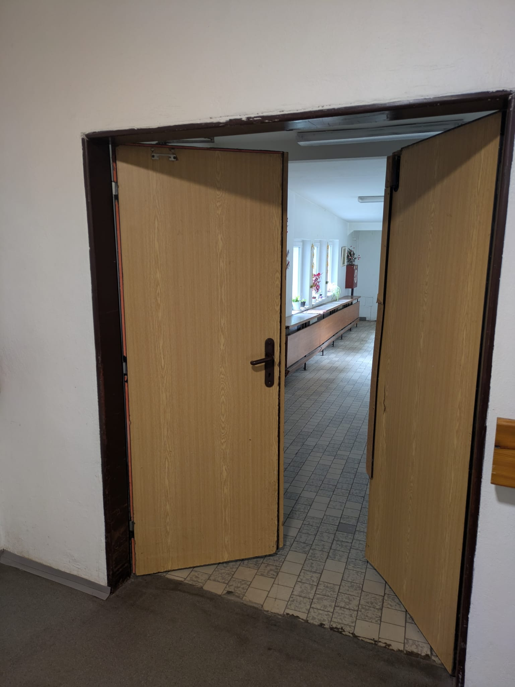

STÁVAJÍCÍ DVEŘE – LIKVIDACE, ÚPRAVA POVRCHU ZÁRUBNÍ

Stránka **1** z **2**

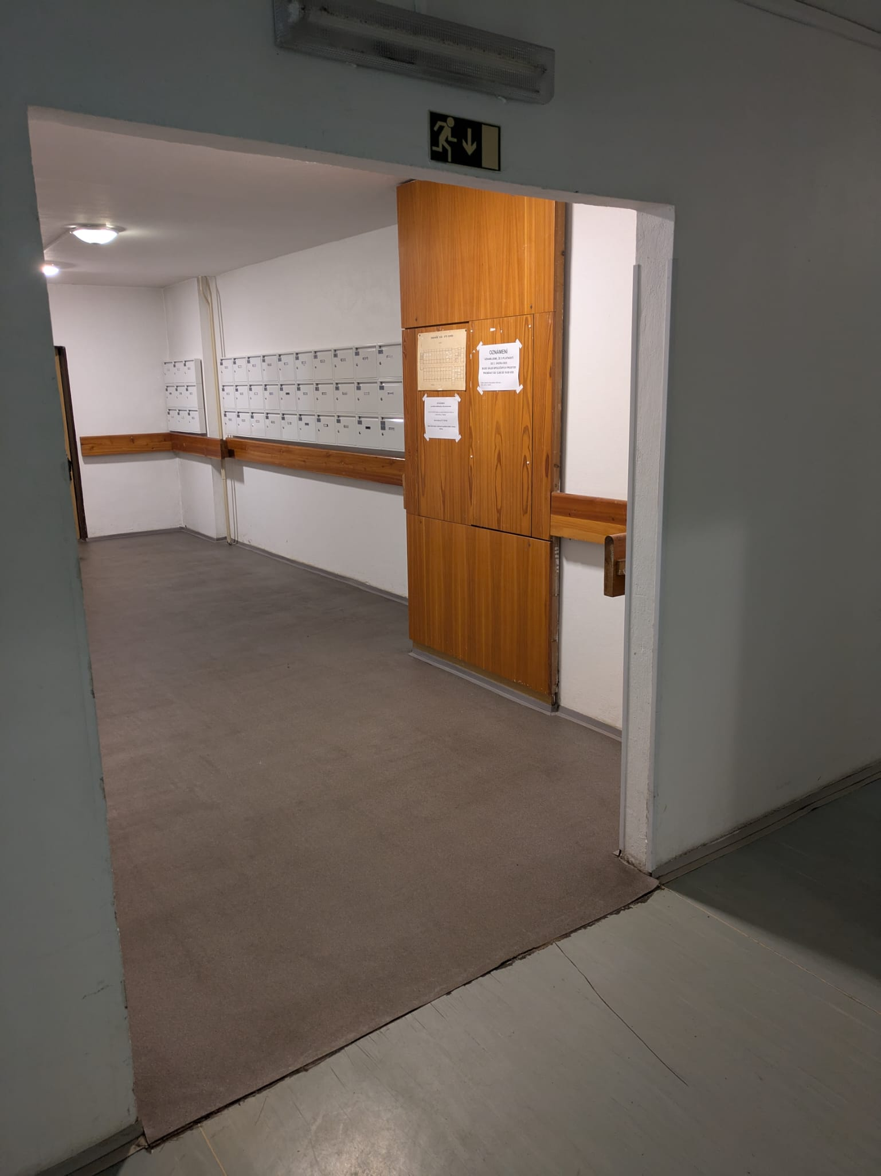

OTVOR PRO OSAZENÍ NOVÝCH DVOUKŘÍDLÝCH AUTOMATICKÝCH DVEŘÍ, PŘÍVOD EL. ENERGII PŘIPRAVEN

Šířka stavebního otvoru: 1780 mm

Výška stavebního otvoru: 2000 mm

Popis křídel : 2 křídla posuvná – barva bílá

Přívod el. energie : vpravo, zapojení pomocí síťové zásuvky

Osazení pohonu: na nosnou začištěnou zeď

Směr odsunu: vpravo i vlevo

Stránka **1** z 3

Elektrozámek: elektromechanický bistabilní zámek + vnitřní nouzový odblok, odemknutý automaticky

Dveře budou opatřeny kombinovaným pohybovým a bezpečnostním senzorem a záložním zdrojem.

MÍSTNÍ ŠETŘENÍ PROBĚHNE DNE 23.5.2025 V 10 HOD V OBJEKTU JINDŘICHOVA 337, DĚČÍN IX

Stránka **1** z 4